21-ва учебна седмица Домашна работа – ШЕСТИ КЛАС
Литература:
Моля, прочетете романа „ Под Игото“ от Иван Вазов, част I, глава XI „Радини вълнения“ на стр. 96 от учебника по Литература.
Можете да изслушате текста като следите съдържанието в учебника тук: https://www.youtube.com/watch?v=5-23biN6Iz0

История

Моля, създайте своя историческа книжка за изучените български владетели, като ги подредите в правилната последователност (хронолочичен ред): Хан Кубрат; Хан Аспарух; Хан Тервел; Хан Крум; Хан Омуртаг; Княз Борис I Михаил; Цар Симеон Велики; Цар Петър I; Цар Самуил.

Срещу всеки един владетел, запишете с няколко изречения какво е направил и с какво ще го запомите.
За Ваше улеснение може да ползвате следната таблицата, в която е даден пример с Хан Кубрат.

Хан Кубрат (635-650г.)  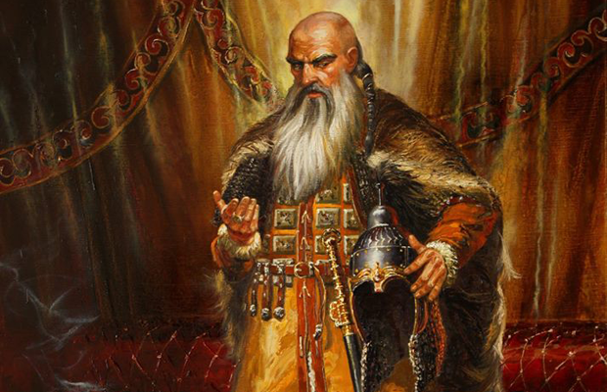 | Кубрат владетел от рода Дуло, обединил прабългарите северно от Кавказ и Черно море и създал могъщ племенен съюз наречен Стара Велика България. Кубрат безспорно е от най-значимите личности в българската история, Той обединява прабългарите и дава тласък на бъдещата българска държавност.

